EVENTO: REUNIÒN MESA DE TRABAJO CAPACITACIÒN OTRO

X
FECHA: JUNIO 17 DE 2024 | HORA INICIO: 9:30 a.m. |  | HORA FINAL: 11:30 a.m.. | REUNIÓN N°: 7
LUGAR: Reunión Mixta virtual plataforma GOOGLE MEET y presencial en la Oficina de Participación Comunitaria sede Candelaria.
RESPONSABLE: Rosa Tulia Quintero. Profesional Participación Comunitaria Ciudad Bolívar Subred Sur |  | SECRETARIO: Toma Notas: Rosa Tulia Quintero. Profesional Participación Comunitaria Ciudad Bolívar Subred Sur

- OBJETIVO:
Continuar con la revisión y ajustes al Reglamento interno del COPACOS Localidad 19 Ciudad Bolívar

- PARTICIPANTES:
Registrar en este campo el nombre, cargo y firmas de los asistentes a la reunión, si supera el número de campos permitidos utilizar el formato de CA-FT-01 “Lista de asistencia institucional”
NOMBRE |  | CARGO | CORREO | DEPENDENCIA/USS | FIRMA
1
2
3
4
5 | Se anexa lista de asistencia y registro fotográfico.

- ORDEN DEL DÍA: (TEMAS A TRATAR)
1.Saludo y presentación de los participantes
2.Presentación del objetivo de la reunión
3.Lectura, revisión y ajustes al reglamento interno del COPACOS Localidad 19 Ciudad Bolívar
4.Cordinarción de actividades según plan de acción.
5.Cierre

- VERIFICACIÓN DEL QUÓRUM: (Este debe ser mayor al 50% de los invitados)
-10 integrantes de la Asociación de Usuarios
-Aidée Cuellar B. Profesional Participación delegada de Alcaldía Local ante COPACOS C. Bolívar
-Profesional de participación Subred Sur Ciudad Bolívar. Rosa Tulia Quintero P.

- SEGUIMIENTO A COMPROMISOS ANTERIORES: (Si aplica)
Realizar reunión en el mes de junio de 2024, con el fin de dar continuar a la revisión y ajustes al Reglamento interno del COPACOS Ciudad Bolívar. Compromiso que se esta cumpliendo el día de hoy

- DESARROLLO DE LOS TEMAS:
1.Saludo y bienvenida a los participantes.
La profesional de participación de la Subred Sur, Rosa Tulia Quintero, da un saludo y bienvenida a los integrantes del COPACOS y a la Dra. Aidée Cuellar, delegada del área de participación de la alcaldía local. Agradece la asistencia de todos a este espacio.

2. Presentación del objetivo de la reunión.
La profesional de participación de la Subred Sur, Rosa Tulia Quintero, presenta el objetivo de la reunión, el cual es continuar con la revisión del reglamento interno del COPACOS y realizar ajustes que sean necesarios para su actualización, teniendo en cuenta la normatividad vigente.

3.Lectura, revisión y ajustes al reglamento interno.

La profesional Rosa Tulia Quintero, explica la metodología para realizar esta actividad. Se proyecta el documento, se ira haciendo lectura de cada uno de los capítulos del reglamento y se escuchan las sugerencias y observaciones sobre dichos cambios y se va digitando los cambios que sean necesarios en el documento original, que van siendo avalados y aprobado por los integrantes del COPACOS.

REGLAMENTO INTERNO COPACOS CIUDAD BOLIVAR.

Se continúa con la revisión del reglamento a partir del CAPÍTULO III- Artículo 7:

ARTÍCULO 7. PERDIDA DE LA CALIDAD DE INTEGRANTE. Se perderá la calidad de integrante del COPACOS Localidad 19 Ciudad Bolívar en los siguientes casos:

Se modifica el numeral 7 quedando así: Por inasistencia consecutiva y sin justificación a cuatro (4) sesiones ordinarias o extraordinarias.

CAPITULO IV FUNCIONAMIENTO DEL COPACOS:

Se modifica los artículos 8, 9,10, 11,12,13 quedando de la siguiente manera:

ARTÍCULO 8. DE LAS SESIONES: Las sesiones del COPACOS serán ORDINARIAS y EXTRAORDINARIAS. Las Ordinarias se realizarán cada (6) meses y las Extraordinarias en cualquier momento, cuando las circunstancias lo requieran.

ARTÍCULO 9. DE LAS CONVOCATORIAS A LAS SESIONES. Las sesiones ordinarias se convocarán de manera escrita para invitados de instituciones y por llamada telefónica o redes sociales para los integrantes del COPACOS y con una antelación no inferior a 8 días hábiles a la fecha de realización. A la convocatoria se anexarán los documentos que sean necesarios conocer y estudiar con anterioridad a la fecha de realización de una convocatoria para elegir a un representante del COPACOS ante otra de instancia de participación.

ARTÍCULO 10. DEL QUORUM DELIBERATORIO. - Tanto las sesiones ordinarias como las extraordinarias, se instalarán válidamente con la presencia de la mitad más uno de los representantes de las organizaciones legalmente acreditadas, circunstancia que se verificará durante el desarrollo de la sesión, con el fin de conservar el quorum de liberatorio.

PARÁGRAFO 1. En el evento en que no sea posible completar el quórum de liberatorio requerido, se citará a una segunda reunión para desarrollar el mismo orden del día, la cual tendrá lugar dentro de los ocho (8) hábiles siguientes a la primera convocatoria.

ARTÍCULO 11. DEL QUORUM DECISORIO. Tanto en las sesiones ordinarias como en las extraordinarias, la toma de decisiones válidas requiere como mínimo del voto de la mitad más uno, como mínimo de los integrantes del COPACOS.

en caso de no cumplirse con el quorum, se esperarán 40 minutos y se tomarán las decisiones respectivas con los participantes y estas serán respetadas por lo demás integrantes.

ARTÍCULO 12. ORDEN DEL DÍA. Se modifica:

- Lectura y seguimiento a compromisos de la anterior sesión.

ARTÍCULO 13. FUNCIONES DEL PRESIDENTE. Se modifica el numeral 1.:
- Presidir las sesiones ordinarias o extraordinarias y suscribir conjuntamente con el secretario la convocatoria, las respectivas actas elaboradas en conjunto con la delegada de la alcaldía y la Subred.

ARTÍCULO 14. FUNCIONES DEL SECRETARIO TECNICO DEL COPACOS. Se modifican los numerales 4. 8 y 9

4.Verificar las cartas acreditación de los designados, con acompañamiento de delegado de la alcaldía local y la oficina de participación de la subred sur.

8.firmar conjuntamente con el presidente las actas de las reuniones en que participe, realzando una nota en el formato utilizado, dejando claridad la firma del presidente y el secretario técnico.

9.Registrar la vinculación de los delegados de las organizaciones que lo soliciten, siempre y cuando acrediten los requisitos establecidos para ello y organizar una carpeta la carta de representatividad. se suprime hoja de vida.

ARTÍCULO 16. El COPACOS tendrá como mínimo las siguientes Comisiones de Trabajo: Se unifica la comisión de control social con la de gestión en salud, quedando de la siguiente manera:

- COMISIÓN DE PLANEACIÓN
- COMISIÓN DE CONTROL SOCIAL Y GESTION EN SALUD
- COMISION DE INFORMACIÓN Y COMUNICACIÓN
- COMISION DE ÉTICA Y CONVIVENCIA.

4.Cordinarción de actividades según plan de acción.

En común acuerdo únicamente se programan 2 actividades, debido a que se debe dar terminación a la reunión, por que deben realizar la preparación del diálogo con la gerencia programado para el día 21 de junio del 2024:

- Realizar revisión de las cartas de representatividad del COPACOS, con el fin de verificar que cartas están por vencer el periodo.
- Realizar seguimiento y evaluación del pan de acción del COPACOS año 2024. Se programa para el mes de julio de 2024

5. varios. No se presentaron varios

6.Cierre. Siendo las 11:30 se da por terminada la reunión.

- DECISIONES TOMADAS
Ninguna

- COMPROMISOS:
QUÉ  (Tarea o actividad) | CÓMO  (Metodología – estrategia) | CUANDO  (Fecha límite aaaa-mm--dd) | QUIEN  (Responsable)

Se anexa registro Fotográfico.

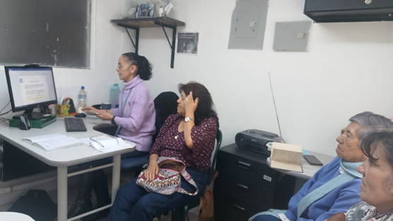

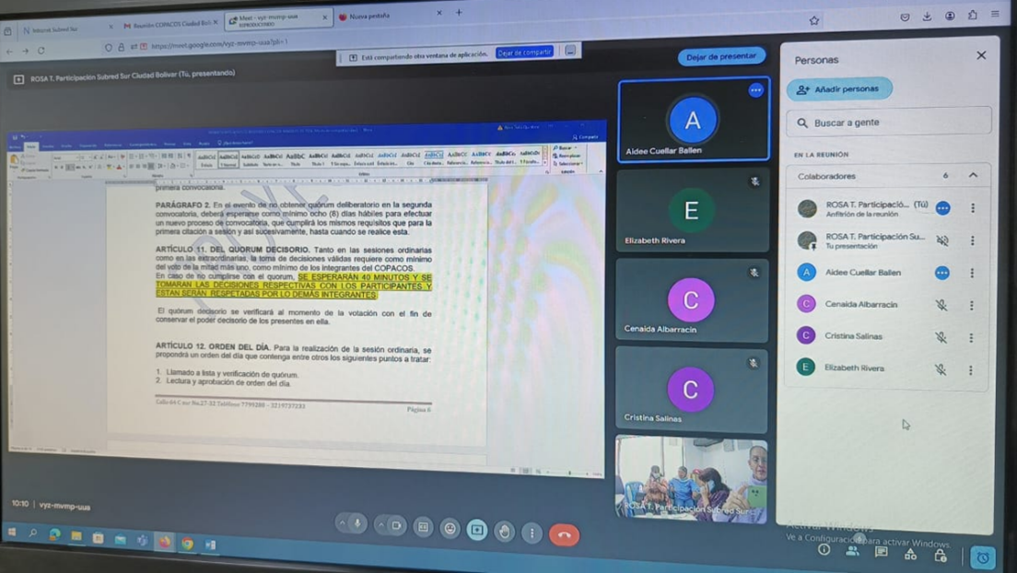

EN CONSTANCIA SE FIRMA:

RESPONSABLE DE LA REUNIÓN Rosa Tulia Quintero P.
Profesional Participación Ciudad Bolívar
Subred Sur

SECRETARIO REUNIÓN ______________________________________________

Se anexa lista de asistencia.
